Neumann präsentiert neue Live Sound Produkte

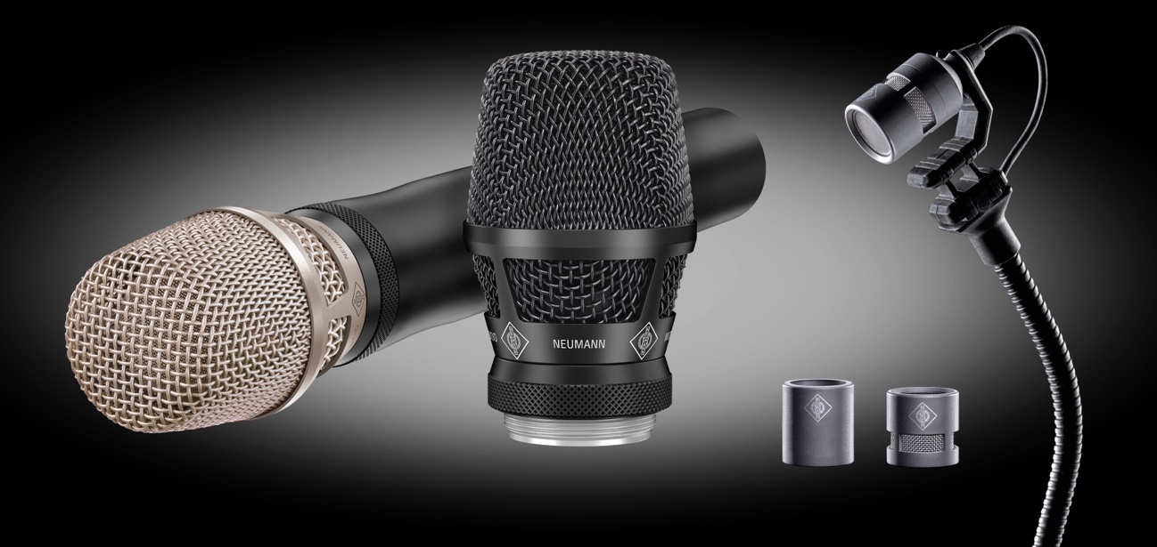
Neumann komplettiert das Angebot an Kondensatorkapseln für Drahtlossysteme und erweitert das MCM-System

Anaheim/Berlin, 25. Januar 2024. Anlässlich der NAMM 2024 launcht Neumann.Berlin mehrere neue Produkte für den Bühneneinsatz. Die Kondensator-Kapselköpfe KK 104 U und KK 105 U machen den berühmten Neumann-Sound auch Anwendern von Dritthersteller-Drahtlossystemen* zugänglich. Zusätzlich erweitert Neumann sein Miniature Clip Microphone System (MCM) um eine Kapsel mit Kugelcharakteristik sowie um Schwanenhälse und Kabel in unterschiedlichen Längen.

Neumann-Sound für alle Drahtlossysteme
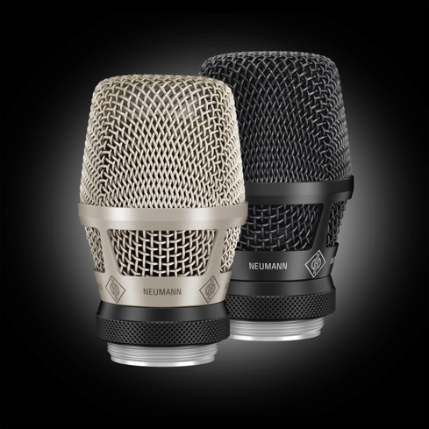
Seit Jahren erfreuen sich Neumanns Echtkondensator-Kapselköpfe für Sennheiser-Funkstrecken großer Beliebtheit, schließlich verbinden sie den perfekt ausbalancierten, nuancierten Klang von Neumanns preisgekrönten drahtgebundenen Bühnengesangsmikrofonen der KMS-Serie mit der Freiheit des drahtlosen Betriebs. Bislang war die herausragende Klangqualität der Neumann-Kapselköpfe jedoch Anwendern von Sennheiser-Handsendern vorbehalten. Mit den neuen Kapselkopf-Varianten KK 104 U (Niere) und KK 105 U (Superniere) wird Studio Sound on Stage nun auch für Drahtlossysteme von Drittherstellern verfügbar: Sony (alle Modelle), Lectrosonics (alle Modelle), MiPro (ACT Series), Shure (Axient Digital, ULX-D, QLX-D und SLX-D Series).
„Obwohl wir von der überlegenen Qualität der Sennheiser-Drahtlossysteme überzeugt sind, besteht für viele Anwender keine Möglichkeit zu wechseln, da das System vorgegeben ist“, erläutert Stephan Mauer, Head of Product. „Die neuen Kapselköpfe KK 104 U und KK 105 U ermöglichen nun auch in Verbindung mit Dritthersteller-Drahtlosanlagen echten Neumann-Sound. Somit gibt es für unsere Kunden keinen Grund mehr, sich mit weniger als dem Original zufrieden zu geben.“

Die neuen Kapselköpfe in schwarz und silber und auch in individuellen Designs (Made to Order) erhältlich. Die bewährten Neumann-Kapselköpfe für Sennheiser-Systeme bleiben natürlich weiterhin Teil des Lieferprogramms.

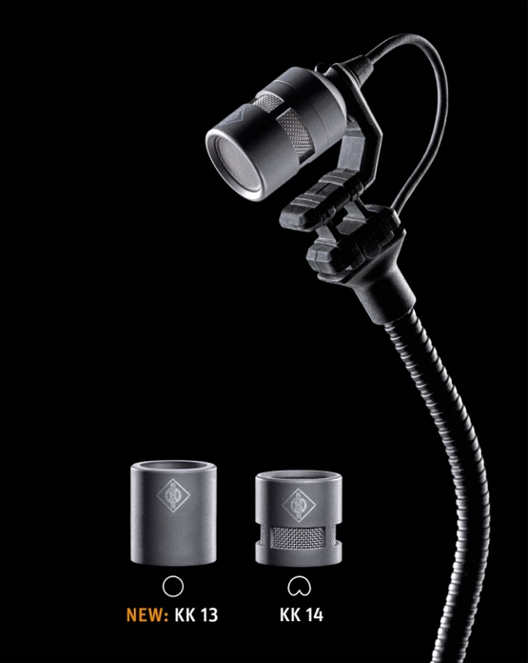
Neue Optionen für Neumanns MCM-System

Ebenfalls zur NAMM 2024 vorgestellt wird die KK 13 Kapsel mit Kugelcharakteristik für das Miniature Clip Microphone System (MCM) als Alternative zur Standard-Nierenkapsel KK 14. Das Klangbild der KK 13 ist ähnlich ausgewogen, wirkt aufgrund der Kugelcharakteristik jedoch offener als das der KK 14 Nierenkapsel. Zudem entfällt der Nahbesprechungseffekt.

Die KK 13 empfiehlt sich für leise Bühnen bzw. für reine Aufnahmeszenarien, wo es auf eine besondere Natürlichkeit ankommt und die geringe Rückkopplungssicherheit einer Kugelkapsel kein Problem darstellt. Die KK 13 wird ausschließlich einzeln angeboten; alle MCM-Instrumenten-Sets werden weiterhin mit der Nierenkapsel KK 14 ausgeliefert.

Ergänzt wird das MCM-System zusätzlich durch zwei neue Schwanenhälse SH 100 und SH 250, die 50 mm kürzer bzw. 100 mm länger sind als der Standard-Schwanenhals SH 150 mit 150 mm. Das populäre MCM 114 Set vio/vla für Violine und Viola wird deshalb künftig mit dem kürzeren Schwanenhals SH 100 ausgeliefert. Alle anderen Sets enthalten unverändert den Standard-Schwanenhals SH 150. Separat erhältlich sind Kabel in verschiedenen Längen. Alternativ zu den Standardkabeln von 1,8 m gibt es nun kurze Kabel von 0,6 m und extralange Kabel von 3,0 m für alle vier Steckertypen (Mini Jack, LEMO, Microdot, Mini-XLR4).

„Wir freuen uns, verstärkt auch den Live-Markt mit Referenzlösungen zu bedienen, um Neumann-Sound auf die Bühne zu bringen“, erklärt Neumanns Geschäftsführer Ralf Oehl. „Das MCM-System hat sich innerhalb kürzester Zeit zu einem neuen Standard in Sachen Instrumentenabnahme entwickelt und wird nun sukzessive um weitere Elemente ergänzt. Die KK 13 Kugelkapsel ist eine großartige Option für leisere Bühnen und Recording. Und die neuen Kapselköpfe ermöglichen endlich allen Anwendern, über alle Funkstrecken hinweg, einen Vocal Sound ohne Kompromisse, der nahtlos an den Klang der Studioaufnahme anknüpft.“

Preise und Verfügbarkeit
KK 104 U / KK 104 U BK EUR 949,– / USD 1.249,–
KK 105 U / KK 105 U BK EUR 949,– / USD 1.249,–
Verfügbar ab Ende Februar

KK 13 EUR 299,– / USD 299,–
SH 100 EUR 159,– / USD 179,–
SH 250 EUR 199,– / USD 219,–
MCM cable Mini Jack 0,6 m EUR 29,– / USD 29,–
MCM cable Mini Jack 3,0 m EUR 49,– / USD 49,–
MCM cable LEMO 3pin 0,6 m EUR 79,– / USD 89,–
MCM cable LEMO 3pin 3,0 m EUR 99,– / USD 109,–
MCM cable Microdot 0,6 m EUR 69,– / USD 79,–
MCM cable Microdot 3,0 m EUR 89,–/ USD 99,–
MCM cable Mini XLR 4 pin 0,6 m EUR 49,– / USD 59,–
MCM cable Mini XLR 4 pin 0,6 m EUR 69,–/ USD 79,–
Verfügbar ab Mitte Februar

Weitere Informationen:
KK 104 U: www.neumann.com/de-de/products/microphones/kk-104-u
KK 105 U: www.neumann.com/de-de/products/microphones/kk-105-u
KK 13: www.neumann.com/de-de/products/microphone-accessories/kk-13

Features KK 104 U und KK 105 U:
- Neumann-Sound für Drahtlossysteme von Drittanbietern*
- Gleichförmige Nieren- bzw. Supernierencharakteristik ohne Off-Axis-Klangverfärbung
- Rückkopplungsfest, hohe Unterdrückung von rückwärtigem Schall
- Extrem pegelfest
- Eingebauter Popschutz, geringe Handgeräusche
- Leicht zu reinigen
- In Schwarz und Silber erhältlich, individuelle Designs auf Anfrage

* Sony (alle Modelle), Lectrosonics (alle Modelle), MiPro (ACT Series),
Shure (Axient Digital, ULX-D, QLX-D und SLX-D Series)

Features KK 13
- Design der Kapsel ermöglicht bisher unerreichte klangliche Konsistenz
- Herausragende Klarheit in kritischen Frequenzbereichen
- Kugelcharakteristik
- Strapazierfähige und langlebige Konstruktion

Über Neumann
Die Georg Neumann GmbH – bekannt als Neumann.Berlin – ist einer der führenden Hersteller von professionellem Audio-Equipment, insbesondere im Studiobereich. Weltweit bekannt sind legendäre Mikrofone wie das U 47, M 49, U 67, U 87 und TLM 103. Zahlreiche Produkte des 1928 gegründeten Unternehmens sind mit internationalen Preisen für technische Innovation ausgezeichnet worden. Seit 2010 bringt Neumann.Berlin seine Erfahrung auf dem Gebiet der elektroakustischen Wandlertechnik auch in den Bereich der Studiomonitore ein und führt damit das Erbe des legendären Lautsprecher-Innovators Klein + Hummel weiter. Anfang 2019 kam der erste Neumann Studiokopfhörer auf den Markt und seit 2022 engagiert sich das Unternehmen verstärkt im Bereich der Live-Mikrofone. Mit der Vorstellung des ersten Audio-Interfaces MT 48 und dessen revolutionärer Wandlertechnik, offeriert Neumann nun von der Schallwandlung bis zur Schallwiedergabe alle erforderlichen Technologien auf Referenzniveau. Seit 1991 gehört die Georg Neumann GmbH zur Sennheiser-Gruppe und ist weltweit durch Sennheiser-Vertriebstöchter und -partner vertreten. www.neumann.com

Presse-Kontakte Neumann:
Andreas Sablotny
andreas.sablotny@neumann.com
T +49 (030) 417724-19

Raphael Tschernuth
raphael.tschernuth@neumann.com
T +49 (030) 417724-67

